FAÇA VOCÊ MESMO (DO IT YOUR SELF): O MOVIMENTO MAKER E OS BENEFÍCIOS NO PROCESSO DE FABRICAÇÃO DOS PRODUTOS

Francisco Fernando de Souza Júnior, (UFRN)
fersouzajr@gmail.com
Olavo Fontes Magalhães Bessa, (UFRN)
olavo.bessa@gmail.com

Resumo: Este trabalho consiste em um estudo sobre o movimento Maker e a forma de produção dos artefatos com as novas ferramentas tecnológicas, buscando entender os ganhos caracterizados por esse movimento. O estudo foi realizado na Maker Faire, situada na cidade de San Mateo/CA e na cidade de New York/NY, no ano de 2015. Considerando a importância desse movimento para a sociedade, a parte expressiva do desenvolvimento de artefatos deixou de ser somente uma fabricação das grandes organizações e, atualmente, pode ser realizada por qualquer pessoa. Nesse contexto, emerge um movimento que tem como lema Do It Yourself, que significa “faça você mesmo”, trazido por um conjunto de pessoas que se intitulam Makers. Uma das principais características desse movimento é o contínuo aperfeiçoamento de processos, o trabalho colaborativo, o foco no usuário e a rápida reação a mudanças. Os processos produtivos são bem variados, dependendo em especial do tipo de produto a ser desenvolvido. Não existe processo certo ou errado, cada processo está atrelado ao tipo de produto a ser desenvolvido. Em alguns casos, um único Maker utiliza-se de mais de um processo produtivo porque desenvolve vários produtos ao mesmo tempo. Foi desenvolvido um mapa geral dos processos Makers que servirá como um guia que apresenta o percurso dos processos que os Makers fazem ao desenvolver seus produtos. Em geral, inicia-se pelo problema, em seguida, procura-se uma demanda ou necessidade de desenvolver algo por meio da geração de ideias, realizam-se pesquisas procurando algum tipo de necessidade na sociedade ou para melhorar um produto existente. A etapa das ferramentas consiste em pesquisas que os Makers realizam para identificar os materiais necessários para a construção dos protótipos e produtos. A seguinte fase é a da comunidade – muitos Makers criam comunidades para debater determinados assuntos ou para aprender através de discussões ou práticas com os membros. O momento de colocar a ideia à prova ocorre na fase de financiamento e por fim o processo de fabricação do produto, buscando a mão de obra necessária para confeccionar a quantidade de produtos pré-vendidos no site de financiamento. Com os dados observados na pesquisa verificou-se um total de seis processos, sendo similares na parte inicial, que é a de geração de ideias, análise e avaliação. É importante investir em novos meios de concepção de produtos e o que se observa são produtos desenvolvidos com a estética prevalecendo, de tal modo que são belos, porém pouco práticos. Assim, pode-se apontar que a concepção advinda dos Makers beneficia a sociedade com o seu olhar sobre os produtos existentes. Desse modo, os Makers contribuem com a ergonomia, gerando produtos que se adaptam melhor às condições fisiológicas, cognitivas e ambientais.

Palavras-chave: Maker, revolução industrial, produto, processo, engenharia de produção

1. Introdução
Este trabalho consiste em um estudo sobre o movimento Maker e a forma de produção dos artefatos com as novas ferramentas tecnológicas, buscando entender os ganhos caracterizados por esse movimento. O estudo foi realizado na Maker Faire, situada na cidade de San Mateo/CA e na cidade de New York/NY, no ano de 2014. Considerando a importância desse movimento para a sociedade, a parte expressiva do desenvolvimento de artefatos deixou de ser somente uma fabricação das grandes organizações e, atualmente, pode ser realizada por qualquer pessoa.
O mundo está mudando e agora somos espectadores de uma “Nova Revolução Industrial”, na qual pessoas em garagens espalhadas pelo mundo estão modificando a forma como as coisas são realizadas, fazendo com que surjam mudanças na industrialização. Segundo Anderson (2012), a maior transformação não se situa na maneira como se fazem as coisas, mas em quem as faz. Portanto, a indústria abre espaço para os novos meios de produção e as técnicas dos moldes tradicionais vêm perdendo espaço para novas técnicas de produção.
Com o advento da impressora 3D e as numerosas informações disponíveis na Internet, uma nova democratização de novas ferramentas de produção vem ao auxílio dos Makers. Termos como Do It Yourself (Faça você mesmo) conquistam espaços no mercado, significando que, com o suporte dessas novas ferramentas, indivíduos com qualquer ideia e com a competência correta podem projetar produtos físicos complexos e de baixo custo, o que era somente papel das grandes organizações.
Nesse contexto, emerge um movimento que tem como lema Do It Yourself, que significa “faça você mesmo”, trazido por um conjunto de pessoas que se intitulam Makers. Uma das principais características desse movimento é o contínuo aperfeiçoamento de processos, o trabalho colaborativo, o foco no usuário e a rápida reação a mudanças.
A problemática central deste trabalho é compreender o movimento Maker e os seus processos produtivos. Será que características como retrabalho, convívio com o desperdício e adoção de fluxos inadequados muitas vezes presentes na indústria fazem parte da realidade dessa Nova Revolução Industrial?
Este artigo tem como objetivo desenvolver um estudo e criar um entendimento do movimento Maker e de seus benefícios nos novos processos de fabricação de produto. E ainda entender como os Makers produzem seus artefatos, identificar elementos que levam ao sucesso de um artefato, elaborar um mapa geral dos processos a partir da experiência vivida como Maker, que sirva como guia projetual.

- Revisão de literatura

2.1 Panorama sobra as metodologias dos processos projetuais do desenvolvimento de produto (PDP)

Carpes Júnior (2014 apud ROOZENBURG; EEKELS, 1995) afirma que, ao projetar um produto, o projetista concebe uma ideia para algum objeto ou artefato e expressa essa ideia em forma de um corpo físico realizável. Logo, um projeto pode ser descrito em um desenho técnico com quatro tipos de dados:

- Formas e dimensões das peças;
- Especificações dos materiais de constituição das peças;
- Técnicas de manufatura aplicáveis;
- Modo de montagem para obtenção do produto.

No entendimento de Carpes Júnior (2014), o projeto é um processo desenvolvido por pessoas, com o auxílio de meios técnicos dentro de um contexto social, por meio do qual a informação na forma de requisitos é convertida em informação na forma de descrição de um produto, que deve satisfazer as necessidades, os desejos e as expectativas das pessoas. Portanto, o projeto é um conjunto de desenhos técnicos ou um simples indicador estético, que vem a ser um processo social capaz de satisfazer as necessidades da sociedade por meio de objetos. Sendo assim, ao projetar, deve-se atentar para a definição do produto, procurando se basear em conjuntos de necessidades reconhecidas. O produto precisa ser fisicamente produzido e deve solucionar problemas. No entanto, não há definição satisfatória para projeto, mas um senso comum ligado ao que seja o Processo de Desenvolvimento de Produtos (PDP).

Quadro 1 - Composição do processo do projeto
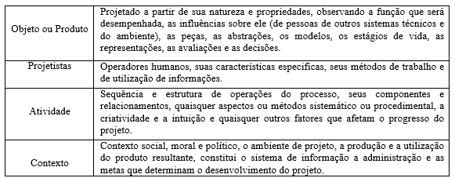
Fonte: Hubka e Eder (1984).

Batalha (2008) apresenta uma definição bem difundida de desenvolvimento de produto: projetar é uma atividade que produz uma descrição de algo que ainda não existe, viabilizando a sua construção na fase de criação. O autor considera três tipos básicos de conhecimentos necessários para projetar: conhecimentos para gerar ideias, conhecimentos para avaliar conceitos e conhecimentos para estruturação do processo de projetos.

- Conhecimento para gerar ideias: depende de habilidades específicas e de experiências sobre o domínio do objeto a ser projetado. No entanto, a habilidade e a criatividade podem ser construídas, por se tratar de um repertório de soluções envolvendo mecanismos e conhecimento dos componentes. O autor enfatiza que aqueles mais curiosos quanto ao funcionamento das coisas certamente possuem mais facilidade em projetar produtos do domínio dos sistemas mecânicos;
- Conhecimento para avaliar conceitos: este depende da experiência obtida na qualificação do curso de engenharia;
- Conhecimento para estruturação do processo de projetos: este pode ser adquirido em treinamentos formais. No entanto, apresenta independência do domínio, havendo semelhança entre o processo de desenvolvimento de um prédio e o de um produto industrial, sendo que a progressão do projeto é composta das mesmas etapas.

Sobre as tipologias de projetos, há classificações de classes encontradas na literatura acerca das diversas maneiras de projetar, existindo classificações com relação aos tipos de projetar, como resolução de problemas, por complexidade e inovação, e, por fim, baseadas na modalidade de atividades.
Na primeira classificação, os autores Pahl e Beitz (1984) oferecem uma explicação a respeito dos tipos de problemas que o projeto objetiva resolver. Eles apresentam tipos de problemas, tais como o projeto original, o projeto adaptativo e o projeto variante, especificados a seguir:

- O projeto original propõe um produto novo e completamente diferente dos outros;
- O projeto adaptativo utiliza-se de soluções que já são conhecidas para projetar novos produtos, portanto, o projetista apodera-se da concepção de um produto existente e o adapta;
- O projeto variante vem a ser uma modificação no arranjo e tamanho já existente para criar um novo produto.

Conforme Batalha (2008), os tipos de projetos mais utilizados nas indústrias são o projeto variante e o projeto adaptativo. Portanto, ambos abrangem o uso de estratégias conhecidas para a obtenção da solução.
Na segunda classificação de complexidade e inovação, a complexidade é calculada pelos aspectos do projeto, pela sua frequência e pela quantidade de problemas. No aspecto de inovação, ela está ligada ao grau de estrutura do problema.
- O projeto incremental constitui as alterações dos componentes e partes do produto, sendo necessário, contudo, manter o seu conceito original;
- O projeto complexo pode ser descrito como um projeto de grande porte que abrange muitas pessoas em um sistema de informação que é extremamente complicado;
- O projeto criativo é um projeto com um grau baixo de estruturação. No entanto, ele lida com componentes tecnológicos simples, sendo, assim, no projeto de produto o design o fator mais importante;
- O projeto intensivo abrange situações novas e complexas. Neste, envolve-se uma grande equipe, mostrando uma quantidade de problemas não triviais a serem resolvidos. Por fim, a última classificação é baseada nas modalidades das atividades do produto, que tem como objetivo identificar as atividades do projeto, como seleção, configuração e parametrização;
- O projeto por seleção engloba a escolha de um item ou mais de um catálogo, o que não é uma tarefa simples, pois a complexidade envolve numerosos critérios de escolhas que circundam vários parâmetros;
- O projeto por configuração é parecido com o projeto por seleção, porém, difere porque os componentes do produto já estão projetados, sendo a dificuldade arranjar componentes compatíveis com as propriedades e características do produto. Outro desafio é descobrir aqueles que são compatíveis física e eletronicamente, de modo que propiciem um alcance na configuração que determine um desempenho ao menor custo, como, por exemplo, as peças de computadores que podem ser encontradas em qualquer loja;
- O projeto paramétrico é constituído por seleção de valores nas variáveis previamente selecionadas, as quais são denominados parâmetros e têm como função atender um objetivo previamente definido. Tomemos como exemplo determinar o diâmetro de altura de um tanque cujo volume total deve ser 10 m³. Aqui, há uma infinidade de soluções de problemas e parâmetros; sendo assim, além da altura e do diâmetro, devem ser levadas em conta as outras restrições que limitam o espaço de soluções possíveis. Portanto, isso define as características do conceito do produto, de maneira que projetar se reduz a instanciar os parâmetros em equações e expressões matemáticas que demarcam o problema, para logo após calcular a resposta.
Compreender os diversos tipos de classificação de projeto permite um entendimento do universo do problema, de modo que ajuda na seleção dos métodos e técnicas empregados pelo projetista no processo de desenvolvimento de produto.

2.2 Modelos de desenvolvimento de produtos

O projeto de desenvolvimento do produto refere-se ao conjunto de atividades interdisciplinares que começa com a percepção da oportunidade de mercado e termina com a produção, venda e entrega de um produto, passando pelo planejamento, concepção, desenvolvimento do conceito, projeto do sistema, projeto detalhado, teste e refinamento e produção piloto (ULRICH; EPPIGER, 2000).
O processo de desenvolvimento do produto é o processo de negócio que compreende desde a ideia inicial e o levantamento de informações do mercado até a homologação final do produto, do processo e a transmissão das informações a respeito do projeto e do produto para todas as áreas funcionais da empresa (ROSENFELD; AMARAL, 2001).
Figura 1- Modelos de PDP em Marketing
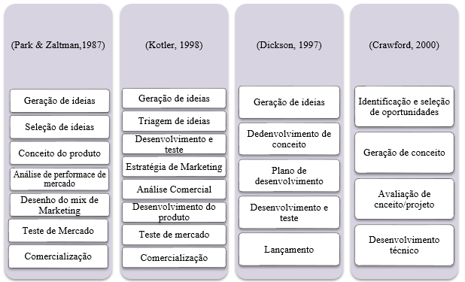
Fonte: Buss e Cunha (2002).

Figura 2 - Modelos de PDP em Engenharia da Produção
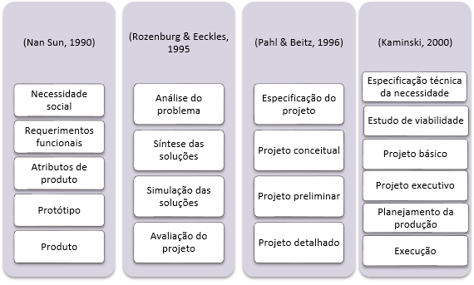
Fonte: Buss e Cunha (2002).

Figura 3 - Modelos de PDP em Design
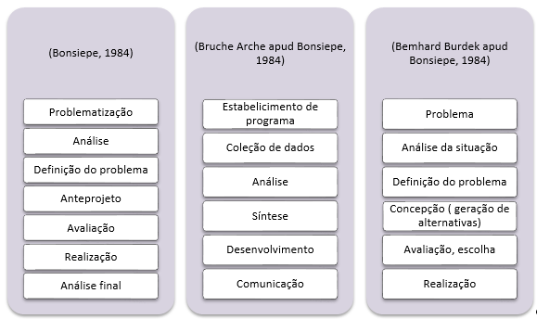
Fonte: Buss e Cunha (2002).

É perceptível que alguns modelos tratados pelos autores têm diferenciação e se limitam aos aspectos do processo do projeto, afirmação que pode ser verificada no modelo apresentado por Pahl e Beitz (1996). Porém, há outros modelos que expõem a PDP como sendo um processo de negócio que está à frente de uma mera especificação técnica do produto. Isso não quer dizer que um modelo seja melhor do que o outro, cabendo ao gerente de projeto decidir qual modelo é cabível à situação do momento.
Quanto ao uso do modelo, deve-se ter cuidado na tomada de decisão ao escolhê-lo. Mesmo ele sendo uma “receita de bolo”, pode gerar grandes problemas em vez de vir como uma solução; isso ocorre caso o produto não se adeque ao modelo utilizado. Então, nota-se que uma empresa que trabalha com produtos tecnologicamente simplórios não precisa utilizar modelos tão sofisticados.
No que concerne ao desenvolvimento do produto, existem áreas distintas que contribuem com suas competências, como a administração, que organiza o gerenciamento, o marketing, que contribui com os aspectos mercadológicos, a engenharia, que se preocupa com o desenvolvimento de produto, focando na linha de produção, e, por fim, o design, que está ligado à verificação do problema com a investigação de alternativas possíveis.
Romeiro Filho (2010) afirma que essa diferença de abordagem e pontos de vista faz com que ocorra uma desconexão entre os modelos abordados pela literatura.
É notório, segundo o Quadro 2, que o produto é desenvolvido ao longo das fases ou estágios, constituindo o PDP. Então, a divisão de atividades é estabelecida em grupo, caminho para utilizar e arcar com a complexidade desse processo, determinando pontos de verificação e controle que causam maior eficácia no gerenciamento.
Para Romeiro Filho (2010), o processo de desenvolvimento do produto é concebido como um processo interdisciplinar, ligado à colaboração entre marketing, pesquisa e desenvolvimento (P&D) e operações de manufatura. O PDP é composto das seguintes fases: geração de ideias, investigação preliminar, desenvolvimento de produto, produção piloto e lançamento do produto.

Quadro 2 - Comparação das perspectivas das comunidades acadêmicas de marketing, organizações,
engenharia e administração da produção
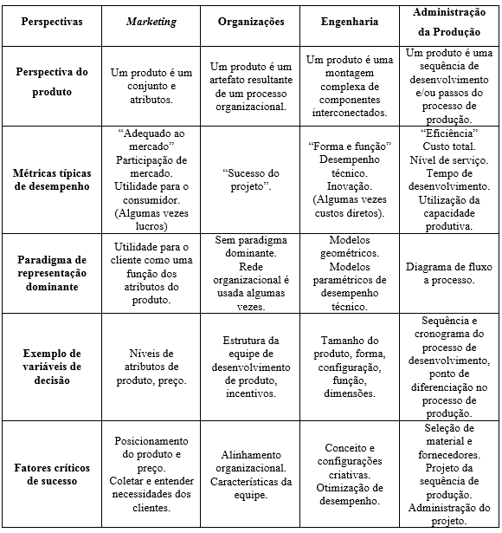
Fonte: Romeiro Filho (2010 apud KRISHNAN; ULRICH, 2001).

2.3 Movimento Maker

O movimento Maker baseia-se no modo de fabricação digital e com alta tecnologia e dá a capacidade de as pessoas comuns poderem explorar as formas de fabricação das grandes fábricas, devido à maneira como elas se baseiam em suas produções locais, mas pensando no âmbito global. O velho modelo de fabricação de massa está se modificando e abrindo espaço para a produção customizada. Se antes se pensava que a customização era um fator dispendioso, atualmente, já está se repesando esse modelo de produção e vendo que não é.
As empresas que focam em produção em massa sempre correm o risco de o produto ficar estocado e não vender, sendo um diferencial da produção Maker não só fazer produtos customizados, mas também focar na sua eficiência, em vez da quantidade. Dessa forma, os Makers pensam que quem encomenda o produto deve fazer isso de maneira personalizada, já que, assim, o produto sai da forma que o cliente prefere, e o inventor não perde material fazendo a mais do que vende. Após a leitura, neste tópico, sobre as características e definições do movimento Maker, no próximo, será sobre as ferramentas e comunidades Maker.

- Metodologia

Quanto à natureza, essa pesquisa é caracterizada como aplicada, pois, segundo Silva e Menezes (2001), esse tipo de pesquisa objetiva gerar conhecimentos para a aplicação prática voltada à solução de problemas específicos, envolvendo verdades e interesses locais.
Os métodos de pesquisa empregados neste estudo foram o levantamento de dados (survey). As pesquisas do tipo survey, segundo Gil (1999), caracterizam-se pela interrogação direta das pessoas cujo comportamento deseja-se conhecer. O método survey para obtenção de informações baseia-se no interrogatório dos participantes, aos quais se fazem várias perguntas sobre características demográficas, seu comportamento, intenções, atitudes, percepções, motivações etc. (MALHOTRA, 2001).
Ainda com relação ao método, a pesquisa survey desta dissertação tem uma abordagem quantitativa baseada em dados qualitativos e quantitativos, pois considera tudo que pode ser quantificável, significando traduzir em números, opiniões e informações para posteriormente classificá-las e analisá-las por meio de recursos e técnicas estatísticas (SILVA; MEZENES, 2001) a partir da coleta das seguintes variáveis: formulação de ideias para o desenvolvimento do produto; A ideia ao desenvolvimento do produto; descrição do processo produtivo; recursos utilizados para o desenvolvimento do produto; local em que desenvolve os produtos.
Na pesquisa realizada, a amostra é não probabilística por conveniência, totalizando 50 Makers, uma vez que os elementos não foram selecionados aleatoriamente, isto é, foram escolhidos alguns casos para a amostra, os quais, a partir da disponibilidade dos respondentes, representam a população-alvo, não servindo os resultados obtidos fazer inferências em relação a toda a população de Makers. O estudo foi realizado na Maker Faire, situada na cidade de San Mateo/CA e na cidade de New York/NY, no ano de 2015.

- Resultados

Sobre os processo de desenvolvimento de produto, existe muitas definições e processos apresentados por diversos autores e que são usados nas indústrias conforme visto no capítulo dois, e na pesquisa foi perguntado aos Makers sobre seus processos, identificou que no geral, o desenvolvimento do produto segue o esquema apresentado na Figura 4, em que inicialmente ocorre um Brainstorming, seja na universidade, com um grupo de amigos ou empresas, seja nos Estados Unidos ou em outros países; posteriormente, há a geração de ideias do produto a ser desenvolvido; a busca de matéria-prima para o desenvolvimento do produto; a realização da prototipagem; os testes do produto com erros e acertos, em diversas tentativas; por fim, apresenta-se o produto final.

Figura 4 - Esquema para o desenvolvimento do produto
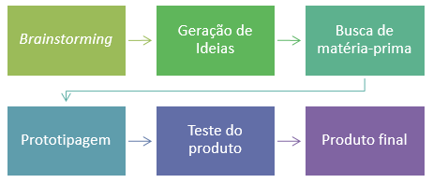
Fonte: Elaboração própria

Existem diversas formas para o desenvolvimento do produto a partir da ideia inicial. Alguns casos ocorrem com maior frequência, a saber, conforme Figura 5:

- Por meio de trabalho em grupo (19,05%);
- Por prototipagem (19,05%);
- Por iniciativa própria (14,29%)
- Por meio de projeto escolar (14,29%).

Ou, ainda, em menor percentual, através de cooperação com empresa (9,52%), necessidade de pensar diferente (9,52%), start up (4,76%), Brainstorming (4,76%).

Figura 5 - Como a ideia virou um produto
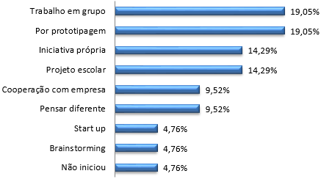
Fonte: Elaboração própria

Os processos produtivos são bem variados, dependendo em especial do tipo de produto a ser desenvolvido. Nem todos os pesquisados souberam informar como se dá esse processo, principalmente pela diversidade de produtos desenvolvidos. Cada produto requer um processo de produção, então, a partir das informações obtidas na pesquisa, definiram-se 6 tipos de processo produtivo, descritos a seguir, nas Figuras 6 a 11:

PP1) Designer – carpintaria – soldagem – programação – produto final;

Figura 6 - Processo produtivo 1
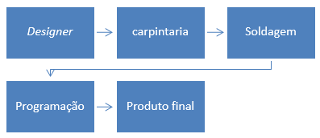
Fonte: Elaboração própria

PP2) Desenvolve o protótipo – teste – rever produto – teste – produto final;

Figura 7 - Processo produtivo 2
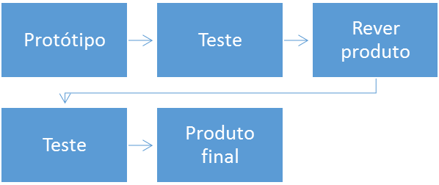
Fonte: Elaboração própria

PP3) Pesquisa científica – métodos matemáticos – tradução simultânea – construção;

Figura 8 - Processo produtivo 3
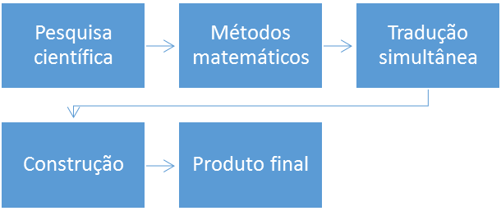
Fonte: Elaboração própria

PP4) Designer da computação – análise – avaliação – retorno – fabricação;

Figura 9 - Processo produtivo 4
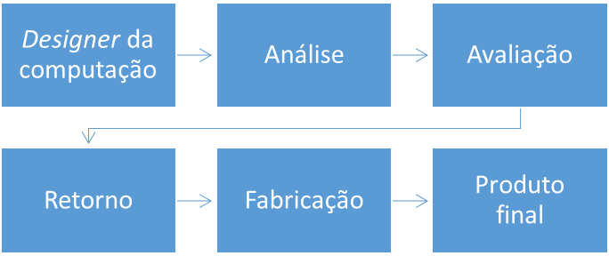
Fonte: Elaboração própria
PP5) Geração de ideias – aprimora alguns itens – estende a melhoria ao produto existente – redireciona – produto final;
Figura 10 - Processo produtivo 5
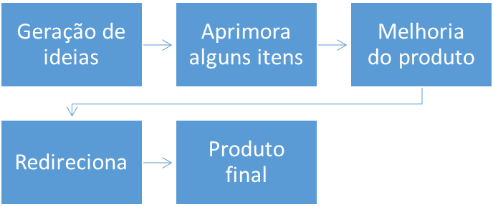
Fonte: Elaboração própria

PP6) Brainstorming – desenho – pesquisa – criação – produto final.

Figura 11 - Processo produtivo 6
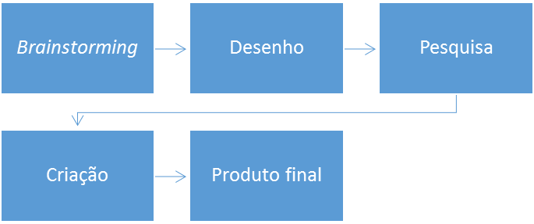
Fonte: Elaboração própria

Não existe processo certo ou errado, cada processo está atrelado ao tipo de produto a ser desenvolvido. Em alguns casos, um único Maker utiliza-se de mais de um processo produtivo porque desenvolve vários produtos ao mesmo tempo.

- Recursos utilizados

Sobre os recursos utilizados, nota-se que os Makers fazem uso de muitos recursos para o desenvolvimento de seus produtos, geralmente reutilizando materiais que foram jogados fora, como aparelhos eletrônicos; muitas vezes, pegam aparelhos quebrados e tentam consertá-los ou desmontam para observar como os mecanismos funcionam, utilizam-se de engenharia reversa para entender os produtos e remontá-los, porém tentam desenvolver outros produtos com os aparelhos quebrados, desse modo, em geral, qualquer objeto pode ser reutilizado por eles e vir a ser um produto. A figura a seguir apresenta crianças aprendendo a desmontar os aparelhos eletrônicos para reutilizar como material para algum tipo de ideia futura.
Figura 12 - Crianças aprendendo a desmontar aparelhos eletrônicos
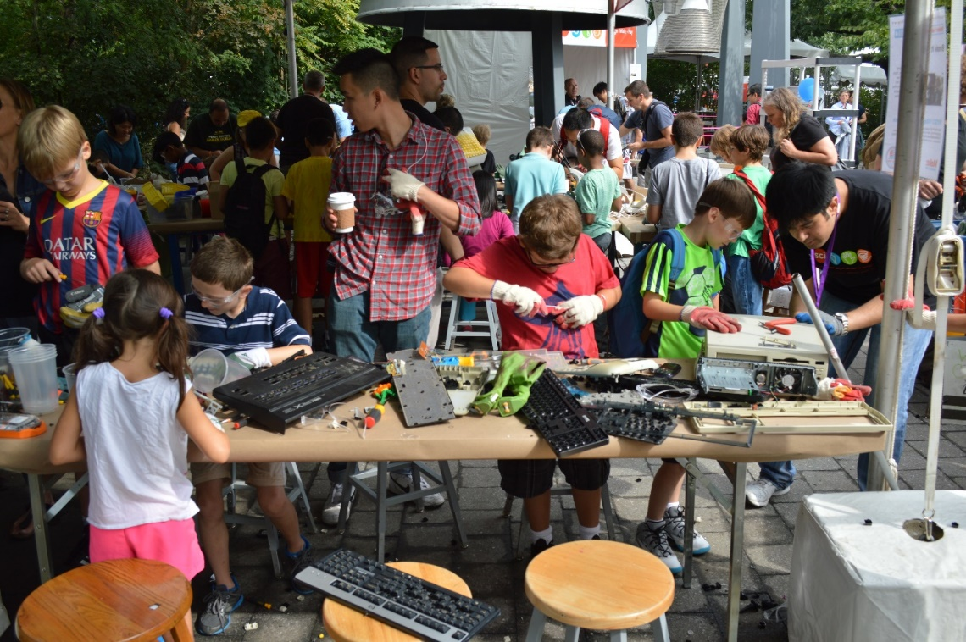
Fonte: Acervo particular do pesquisador

Quadro 3 – Produtos desenvolvidos
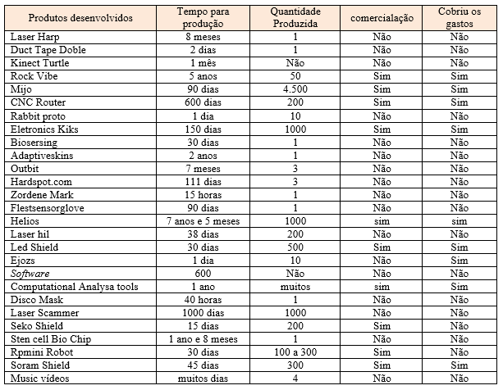
Fonte: Elaboração própria
Com relação a fabricação dos produtos 64% dos Makers produzem nos EUA de acordo com a Figura 13. Porém, muitas vezes são enviados para produção em outros países. Nesta pesquisa identificou-se que 27% dos pesquisados produzem seus itens na China, 5% na Índia e 4% em Londres.

Figura 13 - Países onde ocorre a fabricação dos produtos
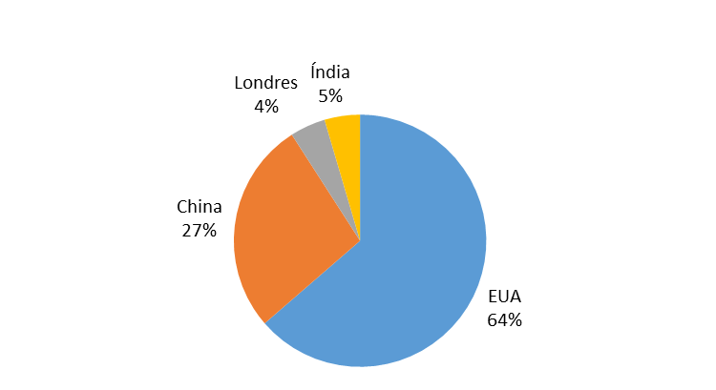
Fonte: Elaboração própria

A demanda do produto ocorre por iniciativa própria do Maker. Tendo em vista que é um movimento que segue a linha “Faça você mesmo”, eles desenvolvem pelo simples fato de fazer algo, no entanto, outra metade dos pesquisados informou que sempre realizar uma pesquisa para procurar o que desenvolver, alegando que buscam novas finalidades para um produto existente ou desenvolver produtos que cumpram alguma resolução ou necessidade dos usuários. Na Figura 14 verifica-se que 50% conseguem atender a demanda.

Figura 14 - Como ocorre a demanda do produto
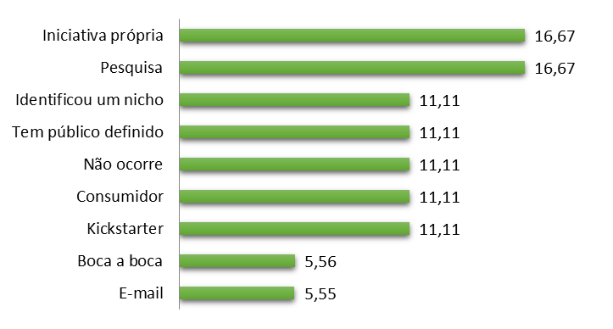
Fonte: Elaboração própria
Foi desenvolvido um mapa geral dos processos Makers que servirá como um guia que apresenta o percurso dos processos que os Makers fazem ao desenvolver seus produtos, conforme Figura 15 – Mapa geral dos processos Makers.

Figura 15 – Mapa geral dos processos Makers
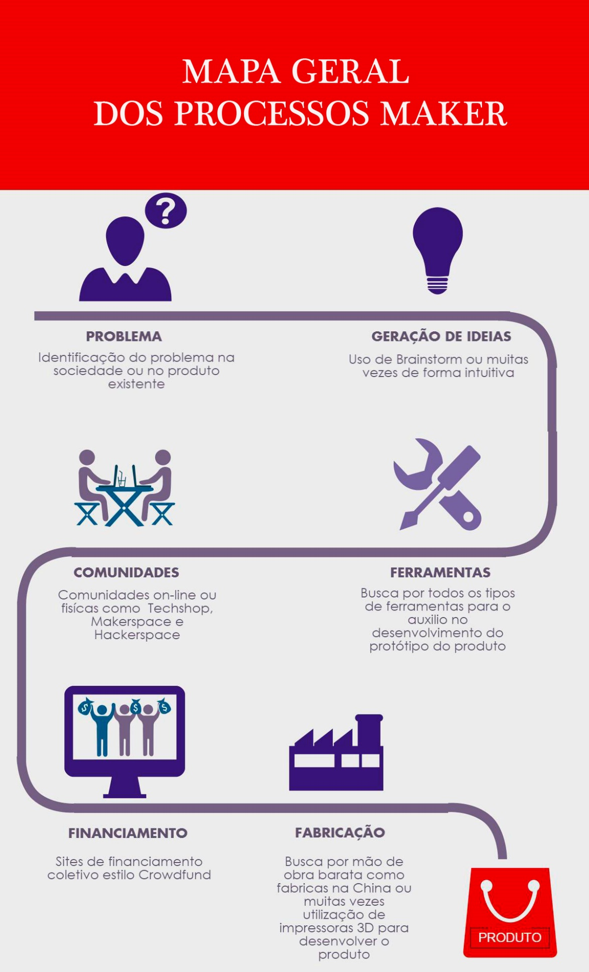
Fonte: Elaboração própria

Como apresentado no mapa geral de processos Maker, há um processo de produção identificado sobre como os Makers desenvolvem seus produtos. Em geral, inicia-se pelo problema, em seguida, procura-se uma demanda ou necessidade de desenvolver algo, realizam-se pesquisas procurando algum tipo de necessidade na sociedade ou para melhorar um produto existente. Essa demanda parte da iniciativa do Maker, conforme demonstrado na figura anterior.
Na geração de ideia, os Makers informaram que utilizam técnicas do design, como o Brainstorming e a de intuição. Esse termo foi desenvolvido pelo publicitário Alex F. Osborn, autor do livro Applied Imagination (O poder criador da mente, 1957). Brainstorming tem como significado atingir um problema a partir de todas as direções possíveis de uma só vez, bombardeando-o com várias perguntas rápidas para, enfim, chegar a soluções viáveis (LUPTON, 2013).
Sobre a intuição, pode-se dizer que é um processo que mistura certas ações intuitivas e intencionais, assim, projetar pode circundar rituais pessoais, como uma ducha quente ou uma longa caminhada; também, pode envolver um esforço estruturado, como aplicar questionário ou entrevista. Muitos começam pelo Brainstorming, que consiste em uma incansável busca por ideias inovadoras que possam auxiliar a refinar o problema, ampliando a forma como se pensa acerca de determinado problema.
A etapa das ferramentas consiste em pesquisas que os Makers realizam para identificar os materiais necessários para a construção dos protótipos e produtos. Nesse estágio, inicia-se a busca por materiais que serão incorporados no produto final, sendo feita uma lista de materiais que serão necessários para o desenvolvimento, como impressora 3D, maquinário de corte a laser, papel, plásticos, componentes eletrônicos, arduinos etc. Essa etapa consiste em juntar as informações de materiais necessários para produzir o produto.
A seguinte fase é a da comunidade – muitos Makers criam comunidades para debater determinados assuntos ou para aprender através de discussões ou práticas com os membros. Essas comunidades Makers podem ser físicas ou virtuais, como descrito no capítulo três, sendo espaços para compartilhar ideias e de aprendizagem, em que se ministram workshops de soldagem e de como cortar madeira, dentre outros. Nas comunidades, os Makers falam acerca de suas ideias e de como pretendem torná-las produtos, assim, outros membros compartilham informação de como podem desenvolver os produtos, com o auxílio dos membros. Portanto, nessa etapa os Makers compartilham suas experiências com os outros membros, procuram voluntários para colaborar com o projeto, fazem laboratórios de criação.
O momento de colocar a ideia à prova ocorre na fase de financiamento, na qual muitos Makers sem recursos financeiros para produzir seus produtos vão em busca da plataforma crowdfunding – sites de financiamento coletivo. Nesse sentido, os Makers postam suas ideias e seus protótipos com o intuito de levantar o dinheiro necessário para confeccionar o produto; nessa etapa, são colocados à prova muitos produtos, pois, como descrito no capítulo três, se não conseguir arrecadar o valor requerido, significa que o produto não é bom e não atende ao mercado. Desse modo, pode-se afirmar que tanto a etapa da comunidade quanto a do financiamento são etapas em que a voz do usuário é inserida, pois muitos que investem nas ideias postadas nas comunidades e no site de financiamento coletivo dão palpite a respeito de como desejam que o produto seja; como a descrição do relógio Pebble no tópico anterior, os Makers geralmente ouvem os usuários e projetam os produtos de acordo com o que a maioria opinou.
Depois de arrecadado o dinheiro requerido para a confecção, é preciso atender a pré-venda do site de financiamento, então os Makers partem para a etapa de fabricação, buscando a mão de obra necessária para confeccionar a quantidade de produtos pré-vendidos no site de financiamento.

- Conclusões

Sobre os modelos, pode-se apontar que correspondem a uma diretriz projetual que guia a equipe de projeto ao desenvolvimento do produto passo a passo, em que muitos desses modelos tornaram-se o sucesso econômico de várias empresas; geralmente esses modelos são referidos como um conjunto de atividades interdisciplinares que vão desde a ideia inicial até a concepção do produto. Os modelos apresentados seguem a visão de cada autor ao pensar sobre o PDP, portanto, sobre a utilização é importante ressaltar que cabe ao responsável estudar o melhor modelo para usar, pois a utilização de um modelo que não se adeque ao produto desejado pode ocasionar perda de tempo e desperdício de matérias-primas e gasto de dinheiro.
Sobre os processos de PDP percebe-se que não há uma definição de qual modelo é o mais utilizado e qual é o certo. Não existe o certo ou o errado, mas sim vários processos que, ao se escolher um, originam um determinado produto, contribuindo com mais eficácia para seu desenvolvimento. Com os dados observados na pesquisa durante a Maker Faire, verificou-se um total de seis processos, sendo alguns similares na parte inicial, que é a de geração de ideias, análise e avaliação. Pode-se, então, ressaltar que, ao projetar, existem peculiaridades para cada autor e para cada Maker sobre os aspectos projetuais das ideias.
Acredita-se que é essencial investir em novos meios concepção de produtos, na medida em que já existem muitos produtos mal concebidos, nem sempre havendo produtos bons, bonitos, baratos, eficazes e úteis, geralmente o que se observa são produtos desenvolvidos com a estética prevalecendo, de tal modo que são belos, porém pouco práticos. Assim, pode-se apontar que a concepção advinda dos Makers beneficia a sociedade com o seu olhar sobre os produtos existentes, sendo possível perceber falhas que podem ser melhoradas ou, ainda, torná-las novos produtos que atendam mais as questões práticas da usabilidade, com produtos que se integrem ao usuário e seu ambiente; desse modo, os Makers contribuem com a ergonomia, gerando produtos que se adaptam melhor às condições fisiológicas, cognitivas e ambientais, como é proposto pela área da ergonomia.

Referências

ANDERSON, Chris. A nova revolução industrial: Makers. Tradução de Afonso Celso da Cunha Serra. Rio de Janeiro: Elsevier, 2012.

BATALHA, Mário. Introdução à Engenharia de Produção. Rio de Janeiro: Elsevier, 2008.

BUSS, C. O.; CUNHA, G. D. Modelo Referencial para o processo de desenvolvimento de novos Produtos. In: SIMPÓSIO DE GESTÃO DE INOVAÇÃO TECNOLÓGICA, 22. Anais... Salvador, 2002.

CARPES JUNIOR, Widomar P. Introdução ao projeto de produtos. Porto Alegre: Bookman, 2014.

GIL, Antônio C. Métodos e Técnicas de Pesquisa social. São Paulo: Atlas, 1999.

HUBKA, Vladmir; EDER, W. Ernst. Theorie Technischer Systeme. 2. ed. Springer - Verlag Berlin: Heidelberg, 1984.

LUPTON, Ellen. Intuição, ação, criação. Tradução de Mariana Bandarra. São Paulo: G. Gili, 2013.

MALHOTRA, N. K. Pesquisa de Marketing: uma orientação aplicada. Porto Alegre: Bookman, 2001.

PAHL, G.; BEITZ, W. Engineering Design: the Design Council. London: Springer-Verlag, 1984.

PAHL, G.; BEITZ, W. Engineering Design: a Systematic Approach. London: Springer - Verlag, 1996.

ROMEIRO FILHO, Eduardo. Projeto do produto. Coordenação de Cristiano Vasconcelos. Rio de Janeiro: Elsevier, 2010.

ROZENFELD, H: AMARAL, D. C. Conceitos Gerais de desenvolvimento de produto. São Carlos: Grupo de Engenharia Integrada, Universidade Federal de São Carlos, 2001. Disponível em: <http//wwww.numa.org.br/conhecimentos/conhecimentos_port/in-dex.html>. Acesso em: 5 abr. 2014.

SILVA, Edna Lúcia; MENEZES, Estera Muszkat. Metodologia da Pesquisa e Elaboração de Dissertação. 3 ed. Florianópolis: Laboratório de Ensino a Distância da UFSC, 2001.

ULRICH, K. T.; EPPINGER, S. D. Product design and development. Boston: McGraw - Hill, 2000. 358 p.

